VERDENSROMMET

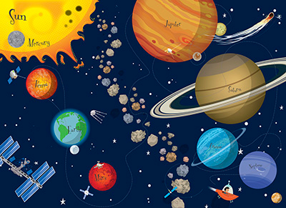
Vi starta tilværelsen på småmeis med å utforske vedensrommet. Vårt mål var at barna skulle bli kjent med planetene i solsystemet vårt.
Dette sier Rammeplan:
Barna skal oppdage, utforske og skape strukturer som kan hjelpe dem til å forstå sammenhenger i naturen, i samfunnet og universet. (s. 53)

Så det første som møtte barna var alle planetene som hang fra taket. Og alle barna var med å lage stjerner til vårt eget lille verdensrom, der plantene hang på veggen.
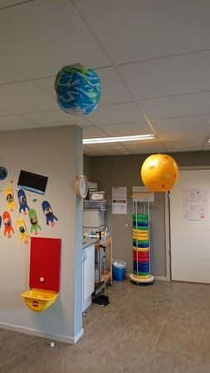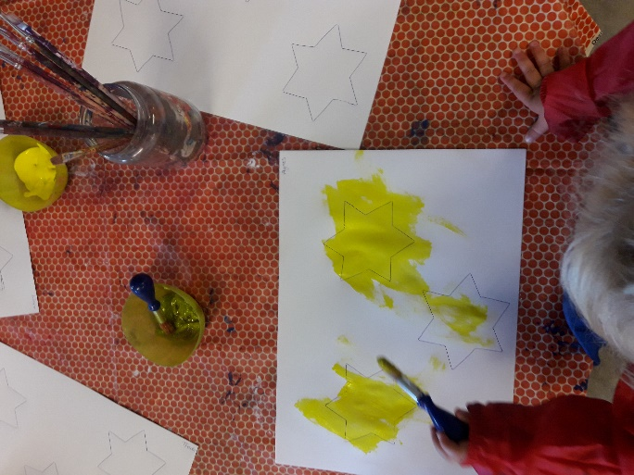
Vi snakket mye om planter og verdensrom, og vi ble også kjent med Paxi, et romvesen som tok oss med på reiser ut i verdensrommet.
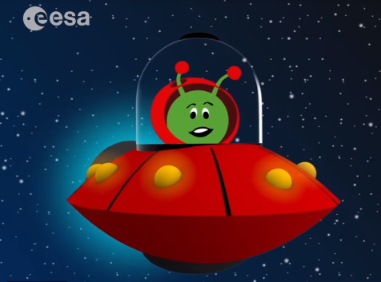
Vi lærte sanger om planetene også. Sang er viktig for språkutvikling. Og vi ønsket at barna skulle videreutvikle sin begrepsforståelse og erfare størrelser. (stor, liten)
Barna lagde hver sin planet av pappmache. Dette var ordentlig klinete, og mange syntes det var ekkelt å ta på. (mel og vann som limte fast avispapir).
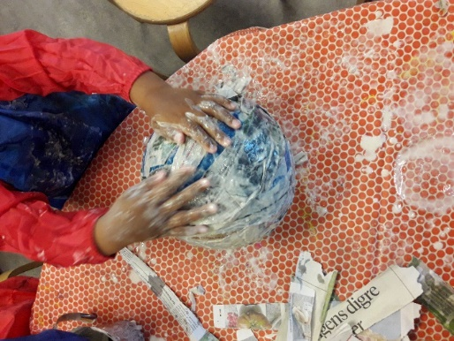
Da de var tørre, malte vi dem.
Gjennom å ta i bruk sin kreativitet og gjøre noe sammen med andre, opplever barna mestring, glede og fellesskapsfølelse.
Vi leste ei bok i denne perioden som ble populær: Lille frosk i verdensrommet. Den handlet om froskene som lagde seg et romskip, møtte et romvesen som tok de med til sin planet, hvor den fæle roboten Krank bestemte. Men da mamma frosk serverte kjeks til Krank, ble han ødelagt og romvesenene fikk tilbake planeten sin.
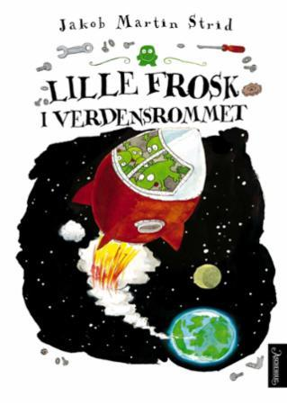
Vi hadde også ei bok med bilder av alle planetene.

